עבודה בהיסטוריה: "מבצע סבתא"
שם איש העדות : ציפורה "ציפי" לדרמן, פולין (עדות על אביה "אריה בייטנר")
שם: גיל לדרמן ושקד מרקוס נהרי
בית ספר: תיכון אחד העם שש שנתי, פתח תקווה
שם המורה המנחה: סלי מנור
תאריך: 10/04/2019

תוכן עניינים
מבוא.................................................................................................................. ע"מ 3
ראיון עדות.......................................................................................................... ע"מ 4-8
קישור בין העדות לבין החומר הנלמד בשנים 1939 -1945...........................................ע"מ 9-11
המסלול אותו עבר העד על המפה............................................................................ ע"מ 12
חיבור בין העדות לחומר הנלמד- ההתנגדות לנאצים................................................. ע"מ 13-14
רפלקציה גיל........................................................................................................ ע"מ 15
רפלקציה שקד...................................................................................................... ע"מ 16

מבוא
איש העדות שבחרנו הוא סבתי (גיל), ציפורה לדרמן, שם משפחתה הקודם, בייטנר.
סבתי תדבר בעדות זו על אביה, אריה בייטנר.
תאריך הלידה של אריה (סבא רבא שלי) – 4 ביוני 1906, בנדין, פולין.
תאריך הפטירה- 16 במאי 1997, בת ים, ישראל.
לאריה הייתה משפחה לפני השואה, אישה בשם רחל אפשטיין ו2 בנים. אשר נרצחו על ידי הנאצים. לא ידוע למשפחה האם נהרגו בגטו וורשה או במחנה ההשמדה טרבלינקה.
הם גרו ברחוב סיינה 82 שבוורשה, פולין.
לאחר המלחמה הקים משפחה חדשה והתחתן עם אשתו, רבקה ולהם נולדו 2 ילדים, סבתי ציפורה בשנת 1947 ושלמה, אחיה בשנת 1950.
בינואר 1950 הם עלו ארצה ובין השנים 1950 ל1952 הם גרו במעברה בלוד הנקראת "מחנה ישראל".
בשנת 1952 הם עברו לבת ים, ושם הם גרו עד למותו של סבא רבא שלי בגיל 91.
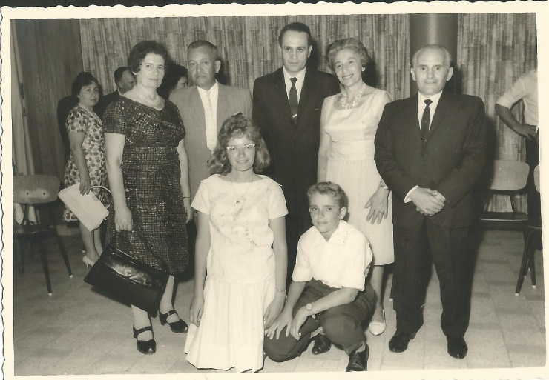

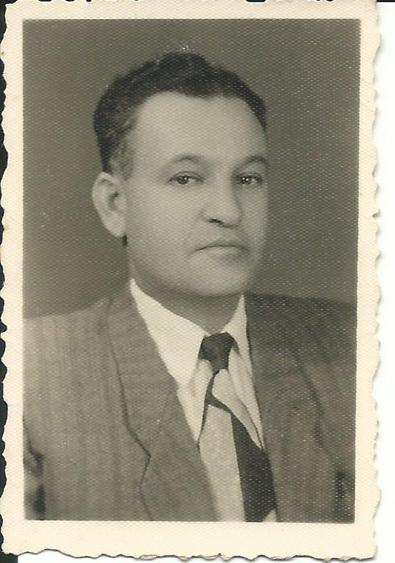

ראיון עדות
- מה את יודעת על הילדות של אביך?
- "אני רק יודעת שסבא אריה נולד בבנדין ובהיותו בן 12 הוא עבר עם הוריו לוורשה ושם למד בתיכון בגימנסיית תרבות, ששפת הלימוד בה הייתה עברית ולכן כאשר עלינו ארצה, סבא דיבר עברית מאוד יפה. אנחנו יודעים שהוא עבד תקופה מסוימת בתיאטרון היהודי של וורשה. אביו נקרא שלמה ואי\מו נקראה רבקה, היה לו שתי אחיות שלא שרדו את השואה ועוד שני אחים שאחד מהם היגר לאוסטרליה לאחר המלחמה והאח השני חי בתל אביב." אבי הוסיף שאריה סיפר לו שכשהיה ילד הוא הלך מכות פעם אחת ליד התיאטרון היהודי עם אנטישמים בשל גילויים כנגד היהודים.
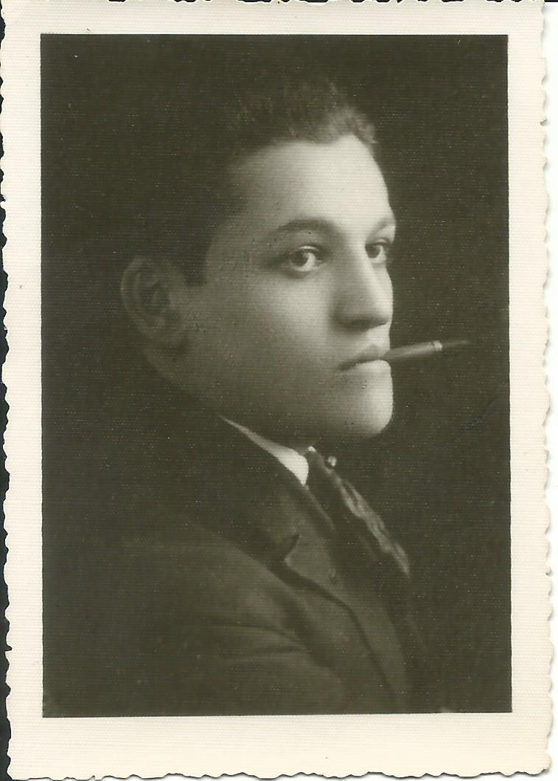

- היכן היה אביך בזמן מלחמת העולם השנייה, ומה עשה כדי לשרוד ולהתמודד עם המצב?
- "בזמן מלחמת העולם השנייה סבא אריה עבר מסע ארוך מאוד. בשנת 1939 ככל הידוע לנו הוא ברח מוורשה לברית המועצות ושם היה, עד שנדרש ממנו לקבל אזרחות רוסית, הוא סירב לקבל אותה מכיוון שרצה לשמור על האזרחות הפולנית שלו, כדי לשמור על האפשרות לחזור למשפחתו בפולין. בעקבות הסירוב הוא נשלח למחנה מעצר בסיביר. אבי סיפר לי שהמחנה היה קשה מאוד, בקושי היה אוכל והיה קר מאוד. בשנת 1940 הוא הצליח לברוח ממחנה המעצר ובסופו של דבר הוא הגיע למחנה אחר עם תנאים טובים יותר. בשנת 1941 עם פלישת הגרמנים לברית המועצות, הרוסים שיחררו את כל העצורים במחנאות ולאחר מכן הוא עבר לקאמפנסקיה שליד טשקנט בירת אוזבקיסטן. בשנת 1931 הוא הצטרף לצבא הפולני הגולה, צבא הנקרא "הצבא של ונדה וסילבסקה" ושם שירת "בבריגדת חיל הרגליים של טדאוש קושציושקו", צבא פולני שנועד להילחם לצידו של הצבא האדום לשחרור פולין. בשנת 1945 לאחר סיום המלחמה, הוא השתחרר מהצבא וחזר לפולין."

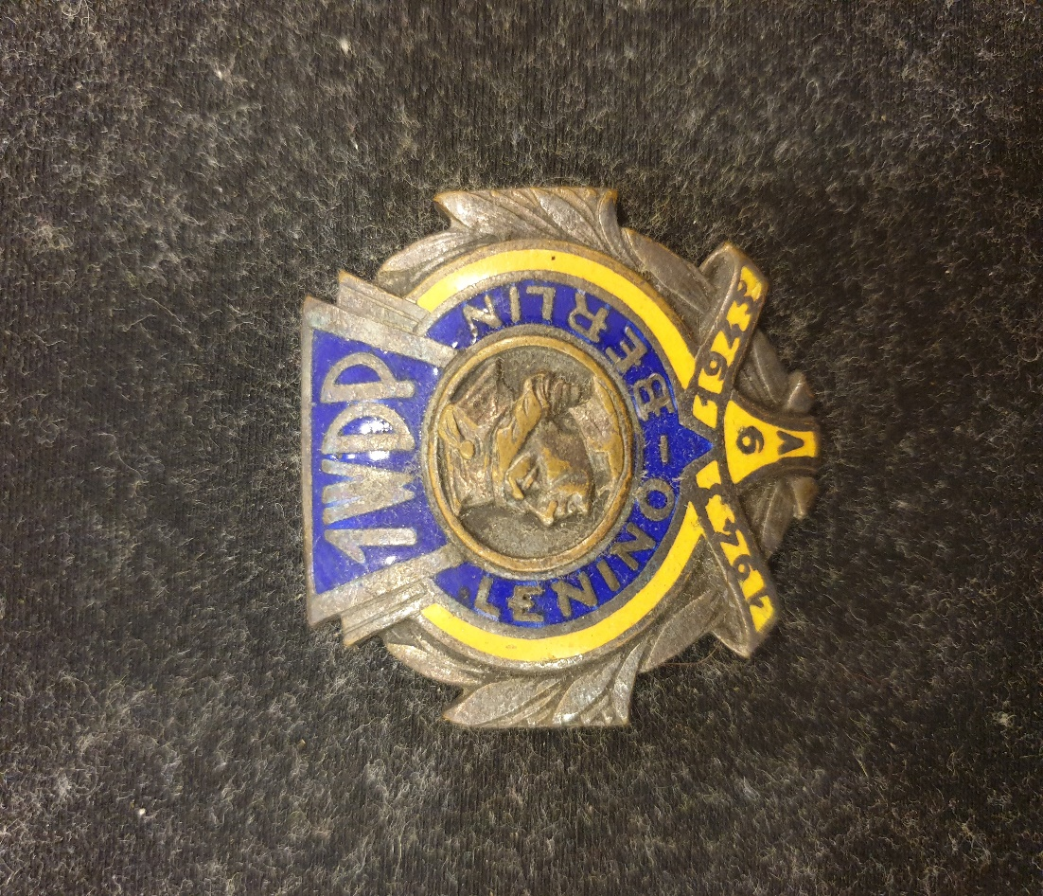

- באילו קשיים אביך נתקל?, ואילו התלבטויות היו לו?
- "מהניסיון ממלחמת העולם הראשונה הגברים היהודים חששו שהגרמנים יגייסו אותם או יפגעו בהם, אך לא עלה על דעתם שהגרמנים ינסו לפגוע בנשים או בילדים. ולכן בספטמבר 1939 כשגרמניה פלשה לפולין, אבי ברח יחד עם אחיו והם השאירו את בני המשפחה בוורשה. אחיו הצליח לחזור לפולין ככל הנראה בשנת 1940-1941 ושם הצליח לחלץ את אשתו ואת בנו מגטו וורשה והעביר אותם לרוסיה יחד איתו. אחרי ששוחרר מהמעצר הסובייטי ניסה אבי לחזור לוורשה בכדי לחץ את אשתו ושני בניו, אך זה כבר היה מאוחר מדי והוא לא הצליח. הוא הצליח לשמור על קשר כלשהו עם משפחתו עד שנת 1942 ואז נותק הקשר. ככל הידוע לנו הם נרצחו בידי הנאצים בטרבלינקה. אני זוכרת כנערה שהיה תשדיר ברדיו של חיפוש קרובים ואז שאלתי את אבי מה היו שמות הילדים כדי שנוכל לחפש אותם, והוא אמר לי שהם היו קטנים מדי בכדי לשרוד והוא לא רצה לדבר על זה. לדעתי היה לו רגשות אשם על זה שהוא לא הצליח להוציא את משפחתו בזמן מוורשה."
- באילו דרכים התנגד אביך "לפתרון הסופי" של היהודים?
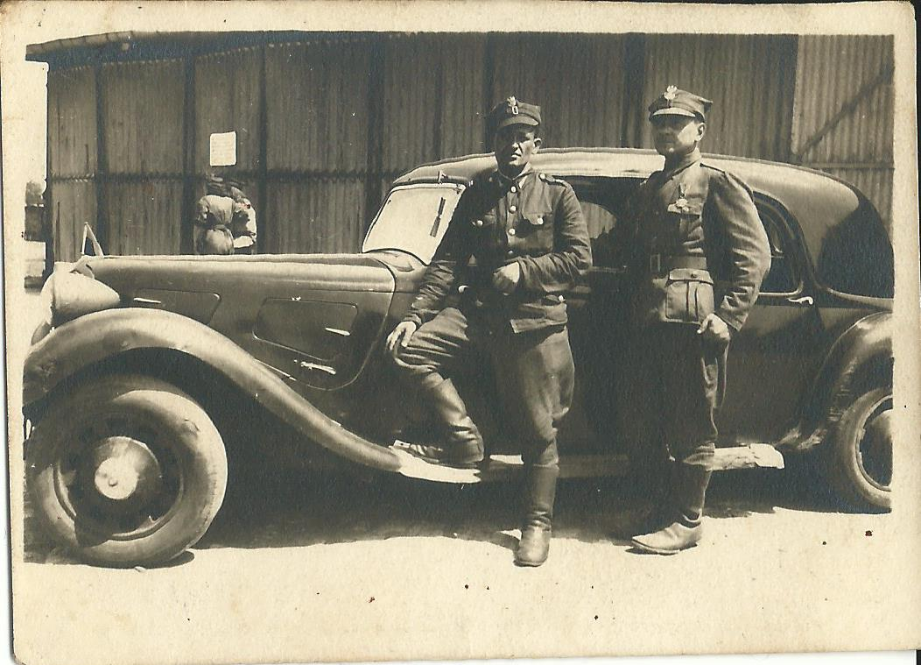
- "אבי התגייס בשנת 1941 לצבא הפולני הגולה הנקרא גם "הצבא של ונדה וסילבסקה" "בבריגדת חיל הרגליים של טדאוש קושציושקו" ונלחם בנאצים. הוא סיפר לי כנערה שהוא הסתיר את יהדותו כדי להתגייס ולהילחם בנאצים. אבי קיבל מספר מדליות על שירותו במלחמה וזכה להוקרה רבה.

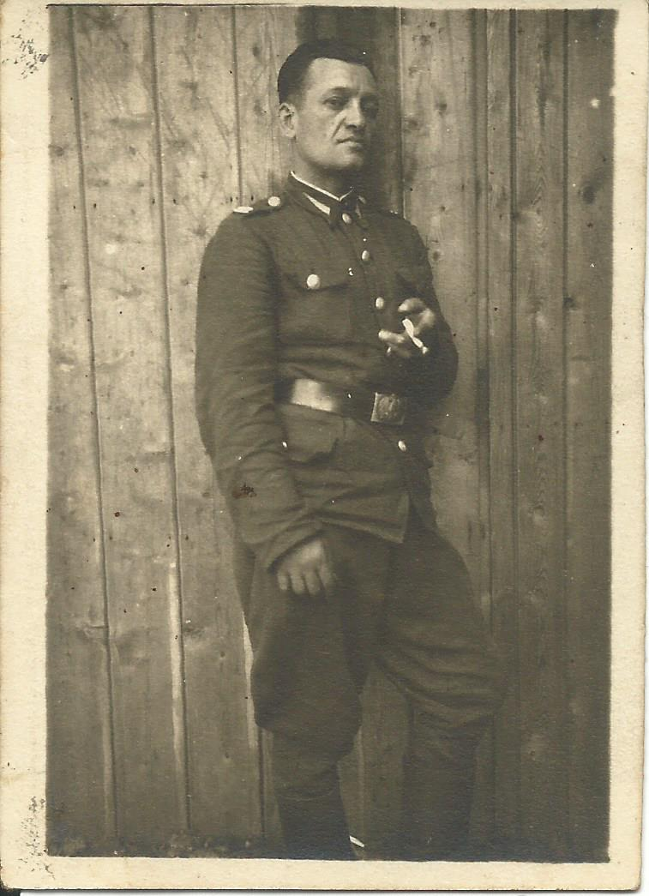

- כיצד עברו בני משפחתו את המלחמה?
- "אביו ואמו של אבי, נפטרו ככל הנראה מטיפוס בגטו וורשה בשנת 1942. אחיו יעקב ניצל מהנאצים והצליח להציל גם את אשתו ובנו, ולאחר המלחמה היגר לאוסטרליה וחי שם עד מותו. לאבי היו עוד שתי אחיות שלא שרדו את השואה, לאה ומלכה, ואח בשם בנימין שהיה במחנה ריכוז בוכנוואלד שבגרמניה הנאצית והצליח לשרוד ועלה בעלייה בלתי לגלית לארץ כנראה בשנת 1947 וגר בנווה צדק."
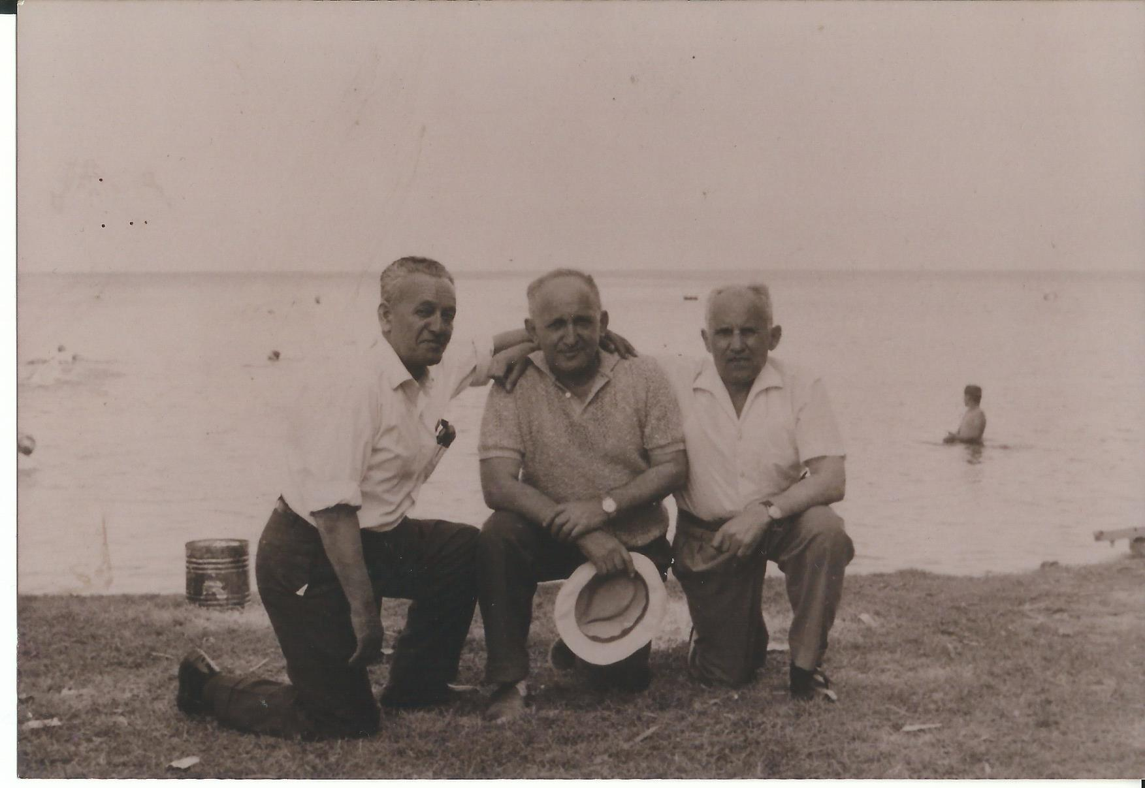

- מה עשה אביך בסוף המלחמה?
- "לאחר המלחמה אבי חזר לפולין ושם בשנת 1996 הוא התחתן עם אמי, רבקה. אני נולדתי בשנת 1947 בסוסנוביץ שבפולין ואחי שלמה נולד ביוני 1950 בישראל. אבי כיהן כיושב ראש המפלגה הציונית בסוסנוביץ וכשליח של הסוכנות היהודית. בתפקיד זה עזר ליהודים רבים לעלות לארץ ישראל בעלייה לא לגלית דרך איטליה"
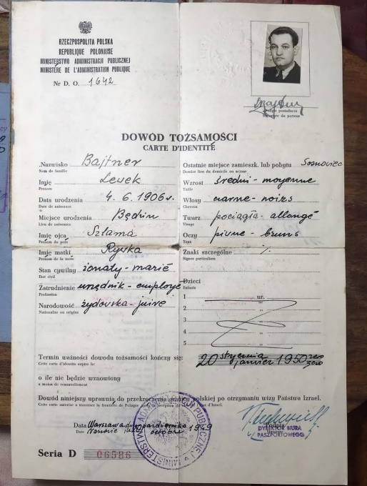

- איך ומתי עליתם לארץ?
"עלינו לארץ בינואר 1950, דרך איטליה וגרנו עד שנת 1952 במעברה שנקראה "מחנה ישראל" בלוד. בשנת 1952 עברנו לגור בבת-ים בשיקום של עמידר."
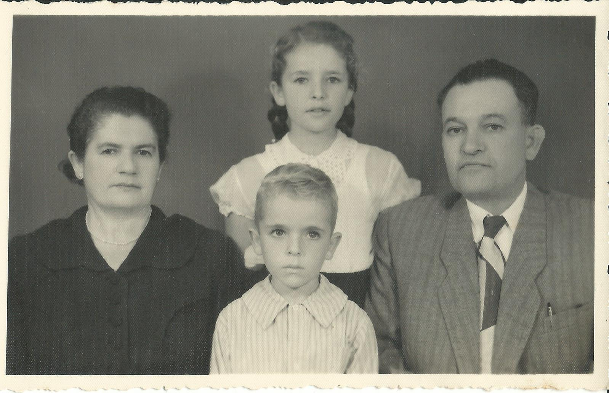
- האם המלחמה השפיעה על תפיסת עולמו של אביך בהמשך?
- "במהלך המלחמה הוא הועסק כנהג בצבט הפולני, ובהמשך שהוא עלה לארץ הוא היה נהג ב"ארגון הבניה של הקיבוץ המאוחד". הוא לא היה דתי ומבחינה פוליטית הוא תמך ב"אחדות העבודה פועלי ציון". הוא התנדב במבצע קדש ושירת כמוביל טנקים."
- האם יש לך בקשות מהדור שלנו?
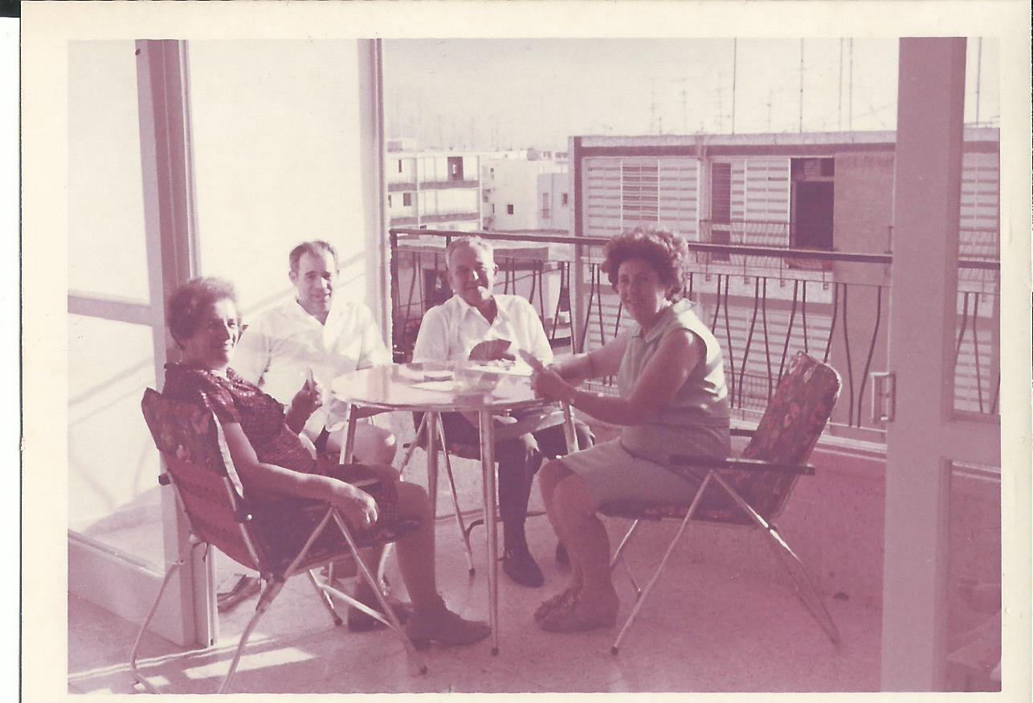
- "יש לי בקשה שיהיו בני אדם ושיתייחסו יפה להוריהם ולסביהם."

קישור בין העדות לבין החומר הנלמד בשנים 1939-1945
המדינה ממנה הגיע סבא רבא שלי היא פולין.
בתקופות שקדמו לשנים שלפני מלה"ע השנייה חלה התקרבות בין הפולנים ליהודים, והעמים אף נלחמו זה לצד זה על מנת לגרש את השלטונות הזרים בפולין, אחוז התושבים היהודים הגיע לכ-10% מכלל התושבים הפולנים, ובערים הגדולות כ30% מכלל תושבי הערים. עם התחלפות השלטון בפולין, בחרה המפלגה לאמץ את הקו האנטי יהודי שלפיו תגיע פולין לליכוד כללי, עקב הזדהות המפלגה עם הקו האנטי יהודי של המפלגה הנאצית בגרמניה, נוצרה מציאות שונה עבור היהודים. במציאות זו אומנם הוקיעה הממשלה אלימות ברוטלית כלפי המיעוט היהודי, אך העלימה עין מחרם כלכלי אנטי יהודי, וקבעה כי זירוז יציאתם של היהודים מפולין וצמצום מספרם במדינה הינם יעדים אשר תשאף הממשלה לבצע בהקדם. הגורמים הלאומניים והפרו-פשיסטיים לא הסתפקו בעמדה הזו והקיצונים שביניהם אף ניסו לפעול בשיטות של אלימות ופרעות יזומות בעיירות ובערים על מנת לאלץ את היהודים להגר. אפשר לראות כי במחצית השנייה של שנות ה-30 הרעיון של שלילת זכות מהיהודים לשבת בפולין נתמך ע"י רוב האוכלוסייה. הלחץ להגירת היהודים ולטיהור אדמות פולין, אשר לווה גם בניסיון היזום של הממשלה לשלוח את היהודים למדגסקר, גבר עם הצטמצמות המקומות הריאליים אליהם הותרה הגירת יהודים. אמנם לצד הגופים האנטי-יהודיים והמדיניות אנטי-יהודית היו מספר חוגים פוליטיים של הפולנים הסוציאליסטים והליברלים, שיצאו בפומבי כנגד האנטישמיות והזדהו עם היהודים במאבק על זכויותיהם ובמבצעים להגנה עצמית.
עם הזמן איבדו היהודים את ההובלה והשליטה בכלכלה הפולנית אשר פעם היו בראשה, אמנם הסיבה העיקרית לאו דווקא הייתה בעקבות המדיניות האנטי יהודית אלא הייתה גם בחלקה שיקוף של היחלשותה של פולין כלכלית. עם זאת בתחומי החינוך, התרבות והפעילות הקהילתית והפוליטית, נהנו היהודים ממידה רבה של חירות, ולפרקים גם מעידוד ותמיכה של המדינה. כתוצאה משיתוקם של החיים היהודיים בברית-המועצות וניתוק הקיבוץ היהודי שם מיהודי העולם, נעשו יהודי פולין למוקד המרכזי של יהדות העולם בתחומי הפעילות הלאומית הפוליטית והחברתית התרבותית. באותה תקופה הם הצטיינו, למרות מצבם הכלכלי, בדביקותם בערכי מסורת , ובמסירות ובאקטיביות עזה בתחומי הפעילות הרעיונית והלאומית. פעילות רב גונית זאת מצאה את ביטוייה ביוזמות עצמיות בהגנה על קיום יהודי בפולין ובארגון ציוני נמרץ וחותר לעלייה לארץ-ישראל, בעיקר בחוגי הנוער. אמנם הטרגיות במצב היהודים בפולין ערב מלה"ע הייתה בכך שכל תכניותיהם לעתיד טוב יותר לצד מדינות אירופה נידון לכישלון עקב הסכסוך הפוליטי והאנטי יהודי באירופה.
ב-1 בספטמבר הותקפה פולין ע"י גרמניה, בכך החלה מלחמת העולם השנייה. פולין הייתה מוקפת בכוחות הגרמניים אשר הובילו עליה במספר ובציוד המודרני, עקב כך נכנעה וורשה ב-28 בספטמבר ולאחר זמן קצר נכבשה פולין כולה. 66 אלף חיילים פולנים נהרגו בקרבות ובתקופה שלאחר הכיבוש הוצאו להורג כ-16 אלף אזרחים ושבויי מלחמה ע"י הצבא הגרמני וה- .S.S.
המדיניות הנאצית הציבה לעצמה כיעד השמדה כללית של המנהיגות הפולנית ותרבותה, רצח לא מובדל של המתנגדים לכיבוש והשמדת קבוצות גזע לא רצויות, בניהן היהודים. הגרמנים הגבילו את כמות המזון שניתנה לפולנים בכך שתספיק להם לעבודות שעשו עבור גרמניה, ותגרום לצמצום היילוד.
היהודים בודדו תחילה למחנות ולגטאות אך זמן קצר לאחר מכן נרצחו רובם כחלק מ"הפתרון הסופי", האבדות בנפש בפולין כתוצאה מהמלחמה ומפעולות של שלטונות הכיבוש הגיעו בשיעור כללי לכשישה מיליון הרוגים, מחציתם יהודים. לאחר מרד ורשה הפולני, חצי מיליון איש גורשו, שני מיליון וחצי נשלחו לעבודה בגרמניה, ויותר משני מיליון פולנים גויסו לצבא הגרמני משום שנחשבו לגרמנים. חצי שנה לפני כניעת הרייך הגרמני נהרסה ורשה כמעט לחלוטין, סך כול האבדות ברכוש הלאומי של פולין היה 39% מאומדן ערך הרכוש הפולני ב-1938.
ידיעה ודאית על המתרחש הייתה מניע חשוב להתנגדות ולמאבק, אך התברר כי לא היה די בידיעה כדי להניע רבים לכך. שכן בנסיבות של משטר טוטליטרי וטרור קיצוני ובלא סיכוי להשיג מטרה בדרך של מאבק, כגון הצלת רבים או מועטים, בני האדם ברובם אינם מורדים. התופעה אינה אופיינית ליהודים בלבד, הדבר מסביר, לצד הימנעות חוגים יהודים מסורתיים משימוש בכוח, את הממדים המוגבלים של התנגדות היהודים.
את הרעיון של התנגדות ומאבק חמוש, מבלי להתחשב בתוצאותיו, מתוך נכונות ליפול בקרב האחרון נגד האויב הנורא, העלו חברי תנועות הנוער היהודיות, ובייחוד חברי תנועות הנוער החלוציות. הרעיון עלה ראשית בווילנה, משם התפשט, ובוורשה התגבש הארגון החזק, כלל צעירים ממחנות פוליטיים שונים, והוביל למרד הידוע בגטו ורשה והשפיע על סדרת ארגונים בגטאות כגון "ביאליסטוק", "צ'נסטוכובה", "קראקוב" ו"סוסנוביץ", ובהם התנהל מאבק, אשר היה תלוי בתנאים המקומיים. הארגונים השונים סבלו ממחסור חמור בנשק ובהדרכה, והכוח הצבאי העיקרי במחתרת הפולנית "ארמיה קריובה", לא הושיט עזרה לכוח היהודי המתארגן (פרט לוורשה, שבה ניתנה ל"ארגון היהודי הלוחם" הכרה ועזרה בממדים קצובים), ואילו השמאל הכפוף לקומוניסטים גילה נכונות רבה יותר לסייע, אך אפשרויותיו בפועל היו מאכזבות ולא יעילות. ארגוני לחימה בגטאות גם היו נתונים בוויכוח פנימי קשה. ארגוני לחימה בגטאות הניחו, שכאשר ידעו המוני היהודים את האמת על הגטאות והמחנות יתעורר בהם רצון ספונטני להצטרף ללוחמים המאורגנים במאבקם במבחן הגירוש האחרון והסופי. אך אל מול הקריאה וההטפה של הארגונים התייצבו בסדרת מקומות משת"פים וחוגי ציבור שונים. אלו האמינו כי הדרך היחידה להציל את היהודים, או לפחות חלק מהם, היא עבודה יצרנית בשירות הגרמנים. רובם של ראשי היודנרטים (אותם משתפי פעולה) סברו כי הגרמנים מונעים מזון מהיהודים ורוצים להיפטר מהם, היא מכיוון שהם רואים בהם מעמסה מיותרת. רק אם יוכיח עצמו היהודי מועיל ותורם לגרמנים, יש סיכוי להצלה. בעלי התפיסה ההיא, שלא כמנהיגי תנועות הנוער וארגוני הלחימה, לא פענחו את סוד כוונות הנאצים והמשמעות האידיאולוגית הקנאית של ה'פתרון הסופי'. עם זאת לא הייתה דרך המחשבה ההיא נטולת אחיזה כלשהי במציאות.
הישגם של מורדי הגטאות בראש ובראשונה לא היה בתוצאות הצבאיות של לחימתם, אף שלמרד גטו ורשה ולמרידות אחרות הייתה משמעות כללית בלתי מבוטלת, אלא בכך שבתנאי התפוררות של כל מסגרות הציבור והחברה והדיכוי הקיצוני, נמצאו בקרב היהודים כוחות ציבוריים מודרכים ברוחם של ציוויים לאומיים ואנושיים כלליים.
היהודים נאבקו בנאצים בחזית נוספת והיא לוחמה פרטיזנית ומחנות לאורך יערות פולין והאזור. דרך לחימה זו התקבלה ע"י רוב של יהודים שברחו מהגטאות ומהשטחים תחת הכיבוש אל שטחי יערות סבוכים או ביצות אשר סופחו אל שטחי ברה"מ, אך יהודים אלו נתקלו בקשיים: לשם פעילותו של גוף פרטיזני רצוי ואף צריך עורף אזרחי כפרי תומך או אוהד, רשת מודיעינית וקשר עם מדינה תומכת ומושיטה עזרה. היהודים לא זכו לסיוע מסוג זה, ונתקלו בעויינות מצד המדינות. רק מאוחר יותר, כאשר כבר נרצחו ונעקרו חלק גדול של היהודים החלה התבססות פרטיזנית בשטחי המזרח, בפיקוח סובייטי אשר קיבלה לשורותיה יהודים צעירים. התנאים הטופוגרפיים במזרח פולין לא היו מתאימים לפעילות שכזו, ו"ארמיה קריובה" לא תמכה בריכוז של פרטיזנים יהודים ביערות פולין. אמנם קבוצות פרטיזנים רבות בחרו להתמודד עם קשיים אלו ונאחזו במרכז פולין. דרך המאבק הנוספת הייתה של היהודים בגטאות אשר עוררו מהומות ומרד בקבוצות גדולות ובכך הצליח גם לברוח מספר לא מעורער של יהודים מן הגטאות. המרד הובל ע"י יחידות של 'זונדרקומנדו', אותם יהודים שנכפתה עליהם העבודה ליד מתקני המוות בשלושת המחנות הבאים, טרבלינקה, סוביבור ובירקנאו.

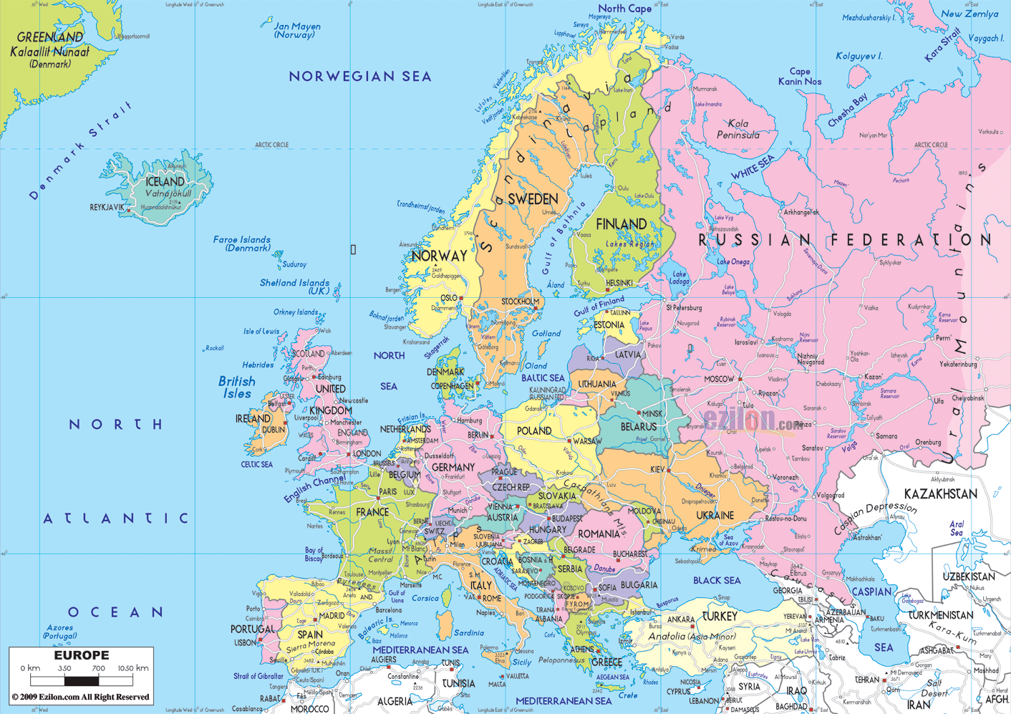
תחנות המעבר של אריה בתקופת מלחמת העולם השנייה והעלייה לארץ:
- בנדין, פולין
- וורשה, פולין
- ברית המועצות (מיקום מדויק לא ידוע)
- סיביר, ברית המועצות
- קאמפנסקיה, ליד טשקנט, אוזבקיסטן
- סוסנוביץ', פולין
- איטליה (עצירה לפני עליה לארץ)
- לוד, ישראל

חיבור בין העדות לחומר הנלמד – ההתנגדות לנאצים
סבא רבא שלי אריה התגייס לשורת "צבא ונדה וסילבקה", "בבריגדת חיל הרגליים של טדאוש קושציושקו" במלחמת העולם השנייה. האוגדה הוקמה ב-5 במאי 1943 בתאום בין ממשלת ברית המועצות וחוגים פרו קומוניסטים פולנים. הבריגדה נועדה להילחם לצידו של הצבא האדום לשחרור פולין. יהודים רבים, אזרחי פולין שלא גויסו לצבא אנדרס, התייצבו לשורות הבריגדה. אריה הסתיר את יהדותו מכיוון שחלק מהמתנדבים היהודיים נדחו בטענה יש רצון לשמור על האופי הלאומי הפולני של האוגדה. ידוע כי מספר היהודים אשר לחמו כחלק מהבריגדה נע בין 450 ל1000 חיילים ומהם עד כ-200 קצינים מתוך 14,380 הלוחמים שהיוו את כלל הבריגדה.
זיגמונט ברלינג וונדה וסילבקה הקימו את "הצבא הפולני העממי" בברית המועצות (ברלינג פיקד על צבא זה עד 1944 ולאחר מכן המרשל רולה-ז'ימיירסקי פיקד על הצבא עד סוף המלחמה), האוגדה הראשונה שהוקמה הייתה "בריגדת חיל הרגליים של טדאוש קושציושקו", אריה שירת באוגדה שהשתתפה בקרבות לשחרור וורשה, פומרניה, קולברג, על החוף הבלטי, ובמערכה על ברלין, בכל המערכות הללו הצטיינו לוחמים יהודים. המפקד העליון של הצבא הפולני העממי, המרשל רולה-ז'ימיירסקי, אמר בישיבת המועצה העליונה בינואר 1945: "אנצל הזדמנות כדי לקבוע, שהחיילים והקצינים היהודים נלחמים בפולש הנאצי במלוא המסירות והגבורה. אלה הם חיילים עזי נפש ולרוב לוחמים בגבורה למען שחרורה של פולין".
בשיאו, כלל הצבא הפולני העממי 20,200 לוחמים יהודים, מהם 3200 קצינים. אבידות הלוחמים היהודים הסתכמו ב-1261 הרוגים.
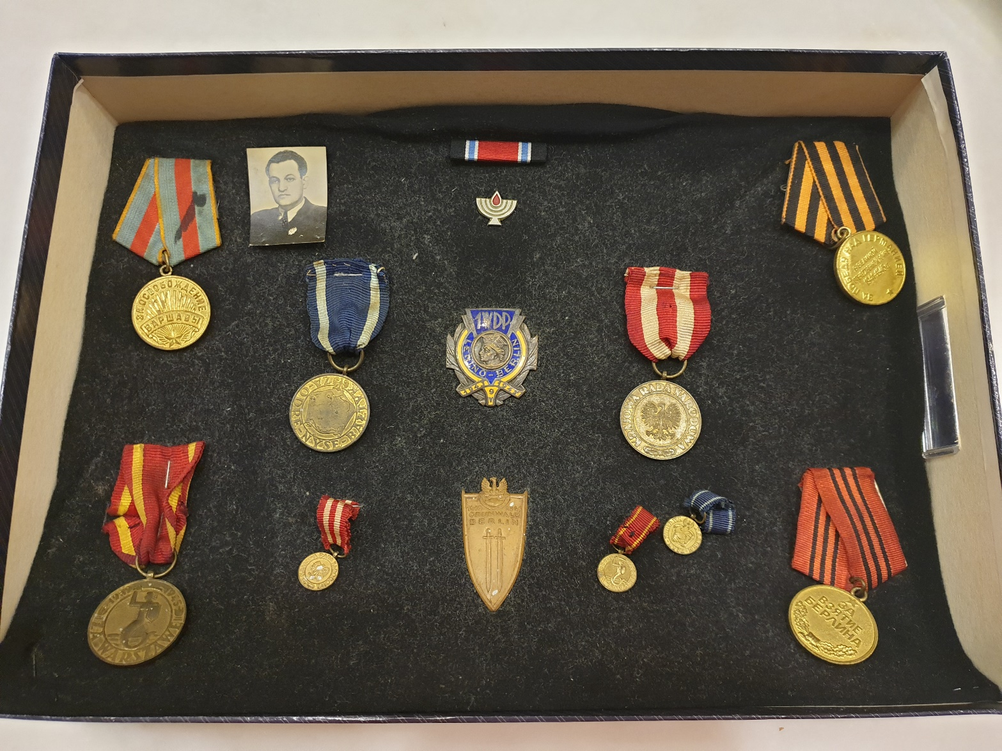
על השירות הצבאי שלו הוא קיבל מדליות רבות ועיטורים צבאיים.

רפלקציה -גיל
במהלך הריאיון שערכנו עם סבתי, ציפי צפו בי מגוון רגשות מעורבים.
ראשית, זאת הייתה מהפעמים הראשונות בחיי ששמעתי סיפורים שלמים על סבא רבא שלי, אריה ועל החיים שלהם בארץ ישראל. במהלך הריאיון שמעתי סיפורים על בני משפחה שלא שמעתי בחיים, בין אם זה על אשתו של אריה, רבקה שהייתה במחנה ההשמדה אושוויץ או בין על אחיו של אריה שלא ידעתי על קיומם ועל מעשיהם במלחמת העולם השנייה.
היה לי מאוד קשה לשמוע סיפורים מסבתי על אבא שלה ובמיוחד על המשפחה הקודמת שלו. בזמן ארוחת שישי משפחתית אני ישבתי איתה, ופרט אחר פרט עברנו על כל הידוע לנו, גם בלי קשר לראיון. הרגשתי קרבה מסוימת לסבתא שלי ומאוד התרגשתי לדבר איתה ולשמוע סיפורים גם על הילדות שלה במדינת ישראל. היו מספר רגעים במהלך השיחה ביננו שבו היה לי מאוד קשה ולא ידעתי מה לעשות, אך הרגשתי טוב לשמוע עוד פרטים על העבר של משפחתי ויצאתי בתחושה של תקווה ושליחות.
אני לוקח איתי מהריאיון מספר דברים לחיים, קודם כל את השליחות להעביר את הסיפור לדור הבא, אני עכשיו מבין את החשיבות העצומה של העברת הסיפורים מדור לדור. כי אם לא אנחנו, אז מי? ואם לא עכשיו אז מתי? אט אט נעלמים ניצולי השואה מהעולם שלנו, ולנו, הדור של היום נותרה האחריות להעביר את הסיפורים שלהם הלאה בכדי לשמור על הקול שלהם ועל הסיפור שלהם בחיים גם שהם כבר אינם.
עבודת הצוות שלנו כקבוצה הייתה מאוד טובה, אני הייתי האחראי המרכזי על הריאיון, מכיוון שהסיפור הוא של סבא רבא שלי. אני ושקד עבדנו ממש טוב כצוות ואני חושב שהצלחנו להעביר את המסר מהסיפור של סבא רבא שלי הלאה ואני בטוח שעשינו זאת בצורה המרבית ביותר.

לא זכיתי לפגוש ולהכיר את אריה, אך אני מאוד מקווה שהצלחתי אישית להעביר את הסיפור של אריה בצורה שתכבד את זכרו.

רפלקציה -שקד
לי אישית אין קשר דם אל אריה, שהוא סבא רבא של גיל, אך בכל זאת כשערכנו את הריאיון נדהמתי מן המסופר עליו, שכן אריה היה אדם אשר ידע להילחם למרות המרחק מהבית ולמרות שחשש לחיי משפחתו, אריה לא התפרק כמו רבים אחרים במלחמה, אלא אגר כוחות מחודשים ונלחם לשחרורה של פולין, ושל יקיריו.
מספר רגשות התעוררו בי בזמן הריאיון:
ראשית הופתעתי מהאומץ שלו ומהזיקה שלו למדינה בה גדל ולמשפחתו, שכן אריה סרב קבלת דרכון רוסי כדי שיוכל לחזור לפולין, ועל כך נשלח לסיביר, ולחם בשורות לשחרור פולין בגבורה ובאומץ, על מנת שיוכל להציל את משפחתו ולשחרר את המדינה שכל כך אהב. אחרי הכל אדם ללא מטרה כמו משפחה או מישהו קרוב להציל כנראה לא היה נאבק לאורך כל המכשולים שעבר אריה, ואף יכול להיות כי היה נכנע בדרך.
שנית, חשתי כאב בראיון עבור אריה על כך שלמרות כל מאמציו להצלת פולין ולחזרה אליה, לא הצליח אריה להציל את משפחתו הראשונה משם, ועוד יותר כאב על כך שהבנתי שהוא נשא באשמה למותם לשארית חייו מכיוון שהאמין כי הוא לא פעל טוב...
מהריאיון אני לוקח איתי מספר דברים חשובים, ראשית אני לוקח כהשראה לחיי את האומץ והחדירות למטרה שהיו לאריה, שכן ערכים אלו שלו הינם ערכים שניתן רק להתגאות בהם ולשאוף להם. נוסף על כך אני לוקח לחיים שלי את ההבנה שישנם עוד מלא סיפורים שלא מוכרים לציבור, מאנשים נוספים אשר עשו דברים מופלאים או קיצוניים בזמן המלחמה על מנת להציל ולהינצל, ועל כן יש להנציח כל אחד מן הסיפורים הייחודיים הללו.
בעבודה זו בחרנו אני וגיל לעבוד יחדיו, ומיד תכננו כבר את זמני המפגשים מראש כך שהיינו מוכנים בזמן, בנוסף אהבתי את העבודה עם גיל מכיוון ששנינו לקחנו חלק מעשי בהכנת העבודה וכי אני יודע ששנינו השקענו בה את המיטב על מנת שסיפורו של אריה יונצח בצורה הטובה ביותר.

